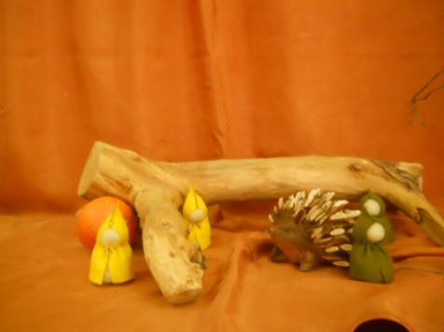
,,LUMINI ÎN TOAMNĂ”

Data: 19 noiembrie 2012
Locaţia în care s-a desfăşurat acţiunea: Buşag - Maramureş
Număr elevi implicaţi: 24
Clasele în care sunt înscrişi: clasa I B
Profesori/învăţători: : prof. primar Maghiari Helga
prof. primar Tătar Nicoleta
prof. Marincaş Carmen

Tipul activităţii: proiect educaţional
Descrierea activităţii:
Copiii au realizat la ora de abilităţi practice lampioane. Ajunşi în localitatea Buşag, la marginea pădurii, au prezentat serbarea părinţilor, bunicilor dar şi păsărelelor uimite de atâta “gălăgie”. A urmat drumul prin pădure cu lampioanele aprinse şi găsirea “piticuţilor” şi a darurilor lăsate de aceştia.
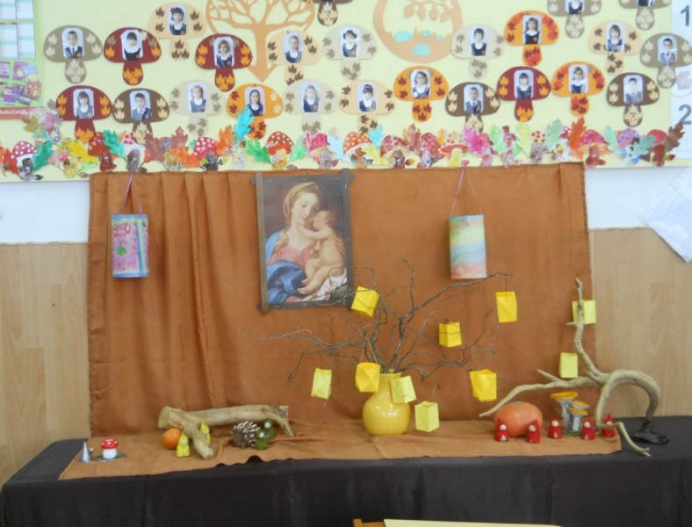

Am pregătit lampioanele

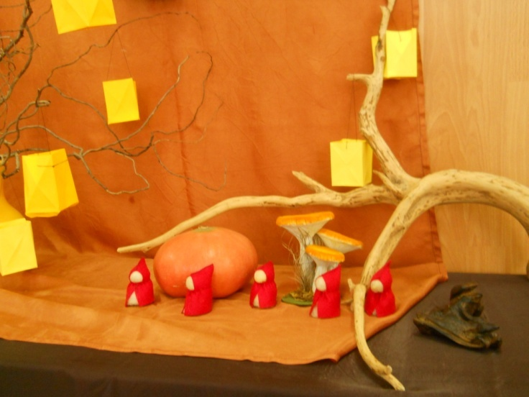

Pitici aveam şi în clasă printre rădăcini şi ciupercuţe… dar în pădure e cu totul altfel

Am prezentat serbarea şi am primit de la gazdă
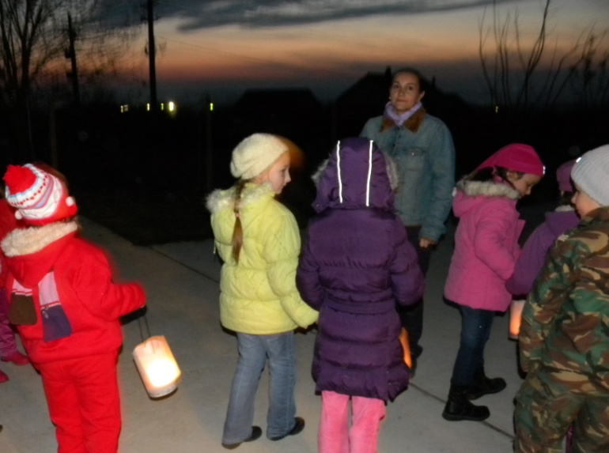
cozonac şi ceai cald

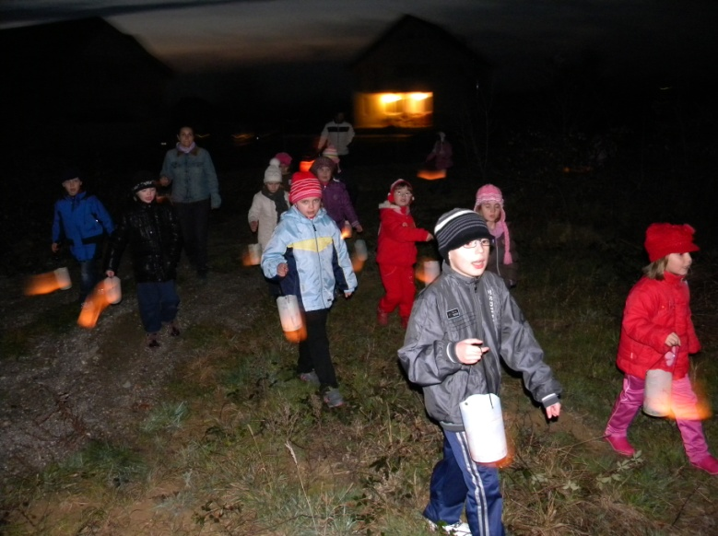
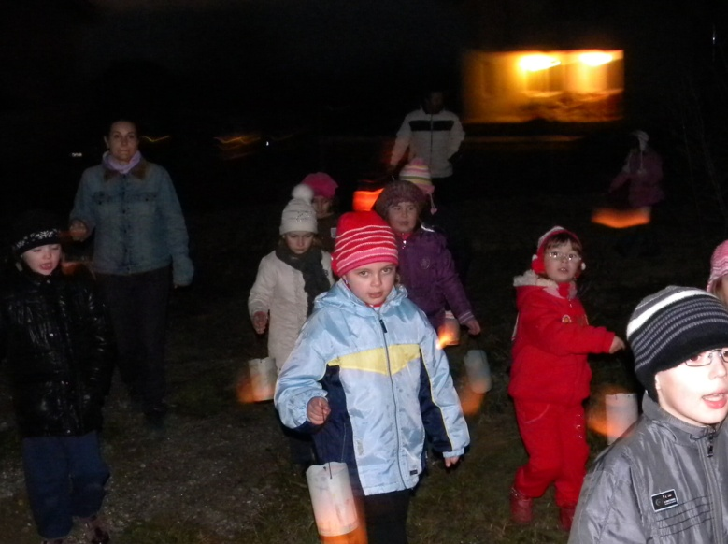

Am pornit plini de bucurie să căutăm piticuţii printre rădăcinile copacilor.
A fost cam frig, întunericul se lăsase dar …… de ce credeţi că ne- am făcut lampioane?

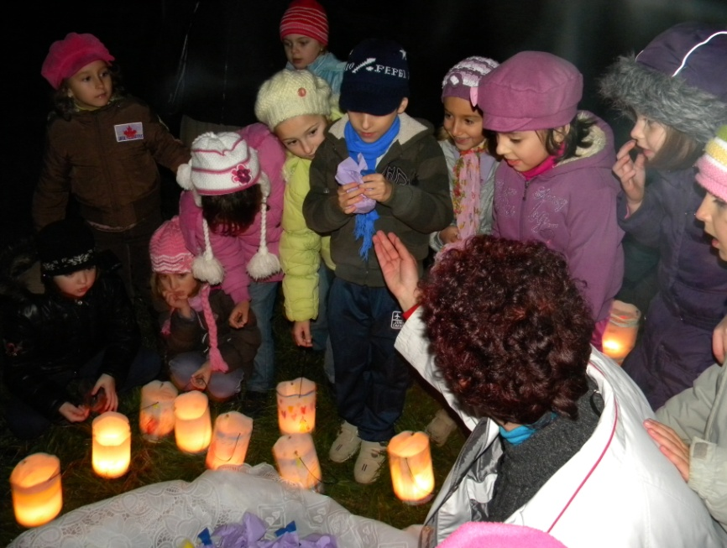
Şi iată-i, parcă nu ne vine să credem...

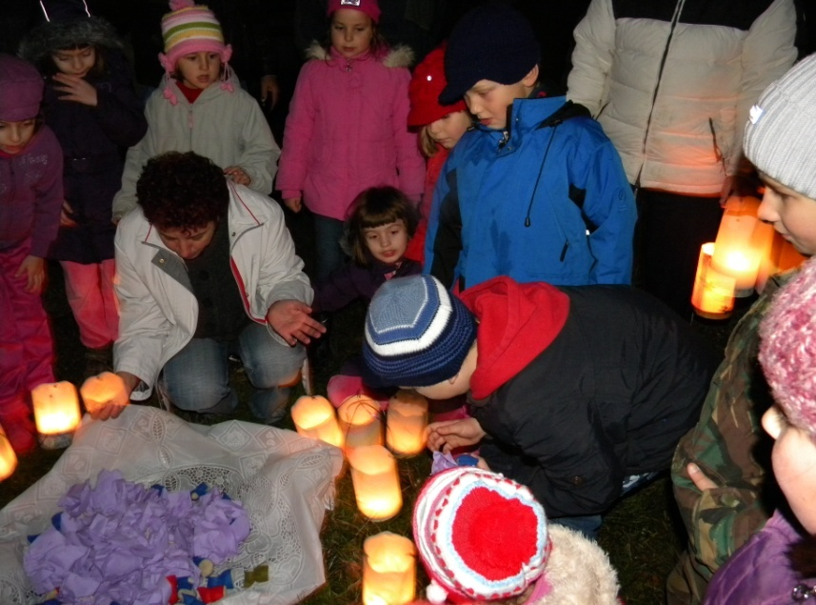

I-am găsit!!!

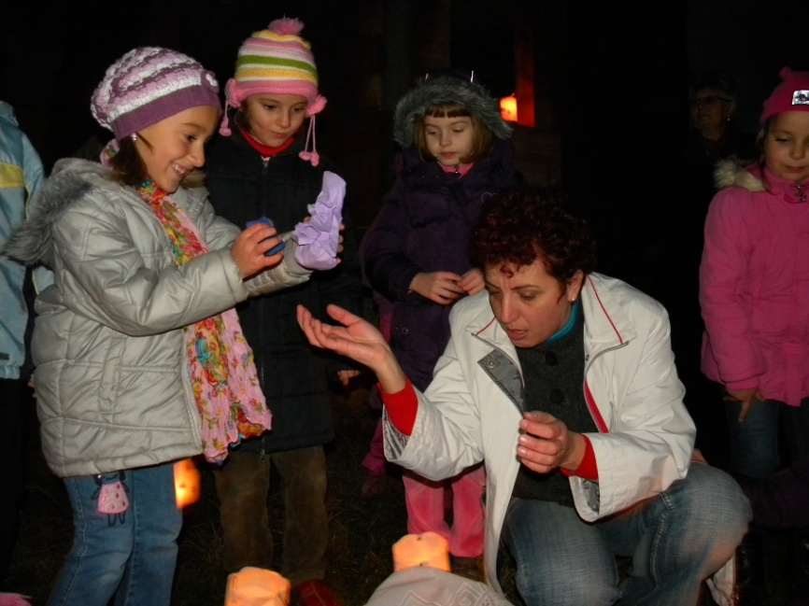

Şi ne-au lăsat nişte daruri,
poate că i-am impresionat.

